* Auto-Reloading 설정 방법

1. Pom.xml에서 maven dependency를 추가한다.

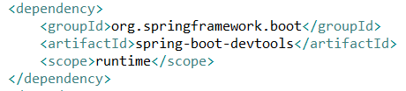

1. Application.properties에서 spring.devtools.restart.enabled를 true로 설정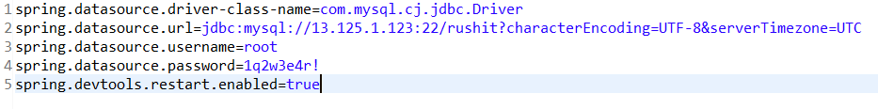
2. 여기까지 했는데 안 된다면, m2파일의 repo파일이 corrupted된 것, repo날리고 다시 다운받는다.
3. Parameter 0 of method setTs in com.rushit.controller.ToiletController required a bean of type 'com.rushit.model.service.ToiletService' that could not be found.

이라는 오류가 발생했을 때, service단에 @service annotation 확인, dao에서 @component annotation 붙였는지 확인할 것.